Unidad didáctica en aprendizaje cooperativo
Asignatura de Literatura
2º Curso de Bachillerato
Unidad didáctica :
El romanticismo en la Literatura Castellana del siglo XIX ( primera mitad)

Precedentes.

Los alumnos han seguido dos cursos antes con el sistema cooperativo en el Centro en donde se formula esta unidad y se sigue el plan en el curso de 2º de Bachillerato, intendo coordinar los objetivos formativos (gusto por la literatura y capacidad para juzgar los género y productos literiarios) con la instrucción que precisa para una prueba de Ingreso en la Universidad (con exigencias documentales suficientes para armonizar respuestas de información con el sentido estético y crítico del romanticismo)

Se armonizan los procesos cooperativos en determinadas asignaturas, sobre todo en la literarias y en las históricas, aunque en las demás alternan, según el contenido de las diversas unidades didácticas del curso, entre los estilos cooperativos y los de formación más individual

También en Lengua y Literatura se hacen las programaciones del curso de manera que se cumplan los objetivos globales de formación y de cultura en el curso: de manera explícita esta unidad del Romanticismo que se propone como pauta y modelo

Material disponible: Documentación

Texto orientador de la asignatura (14 unidades didácticas durante el curso) será el de
Lengua castellana y Literatura
Editoria Mc Grawn Huill. Edición Madrid 2013.
Y Documento de referencia: Capitulo "España yy Europa en el siglo XIX, primera mitad,
Referencia a España Pgs 210 a 216 ( se reproducen a continuación del plan

Documentos complementarios
- Páginas y textios libres. Busqueda por internet, disponibles en las tablrtas de los alumnos en clase.
- Un fragmento de cada utor decisivo Espronceda, Larra, Becquer, Duque de rivas, rosalia de Castro, Zorrilla

Objetivo
Tener información de los grandes autores españoles de ese periodo, con algunas obras de cada uno, con el deseo de leer varios fragmentos de tres de ellos a escoger en el grupo
Aprender de memoria una unidad de verso o de prosa, de unas cuantes lineas
Resaltar el valor del concepto de romanticismo

Grupos de trabajo. Será seis y actuarán en forma de concurso: 3 serán investigadores y tres serán criticos rectificadores
Cada grupo tendrá 4 o 5 miembros, ya que la unidad de clase son 29

Grupoi 1º A
Grupo 1 B

Area de investigación y desarrollo. LA POESIA ROMANTICA
Autores cultivados: Espronceda y Becquer

Grupo 2 A
Grupo 2º B

Area de Cultivo La Prosa Romántica
Autores Larra y Mesonero Romanos

Grupo 3º A
Grupo 3 B

Area de Cultivo- Teoatro romántico
Autores cultivados. Zorrilla Duque de Rivas

Los grupos A. Exponen Biografia y obras de cada autor cultivado
Los Grupos B buscan otros autores y recogen contrastes
Proceso
La Unidad durará 7 sesiones (tres semanas) y se sigue el proceso siguiente:
a) Dos dias, de investigación y recogida de datos
b) Dos días de exposición al a clase. Expone el grupo A y completa el grupo B
c) Dos días. De análisis de las cualidades del romanticismo y de complementación del documento escrito que se hará por cada alumnos o cada grupo, en texto seguido o en forma de cuadro sinóptico, con algo más de lo que han visto en el libro y de los que han encontrado en sus investigación

El documentos o personal o de grupo tendrá dos o tres pgs y deben entregarlo

En él tiene que ponerse un síntesis de los rasgos del romanticismo en general

d) Un día de evaluación, en parte por oral (media clase) indicando a suertes un número de cada grupo A y B. Serán seis los que responderán.
Y la otra mitad de la sesión, escribiendo datos de dos autores de los vistos indicados por el profesor (uno entre los seis autores cultivados y el otro de los no vistos)

La calificación numérica será de 2 puntos por el trabajo de grupo: orden y documento
2 puntos por la exposición y la precisión de datos del libro y de la investigación
2. Punto por el examen de los seis preguntados por oral
4 puntos por el examen que será personal y escrito
Total será 10 punto para cada alumnos (6 grupales y 4 personales)

En la exposición se podría representar un fragmento, de una obra, poema o texto que cada grupo podríadecir en su momento de comunicaciçón a la clase . Por ejemplo el coloquio final del poema A buen Juez mejor testigo, de Zorrilla, o una fragmento de D. Juan Tenorio o una rima de Becquer...
Siete sesiones de clase dan para un hermoso trabajo, que suele gustar a los alumnos de Bachillerato, por hallar en edad sensible para el romanticismo

Las ideas básicas del libro de texto debe sugerirse como punto de partida . Conviene que en el tiempo de iniciación del a unidad, las lean en grupo y las sinteticen en su documento de trabajo, que preparan para la exposición ante la clase.

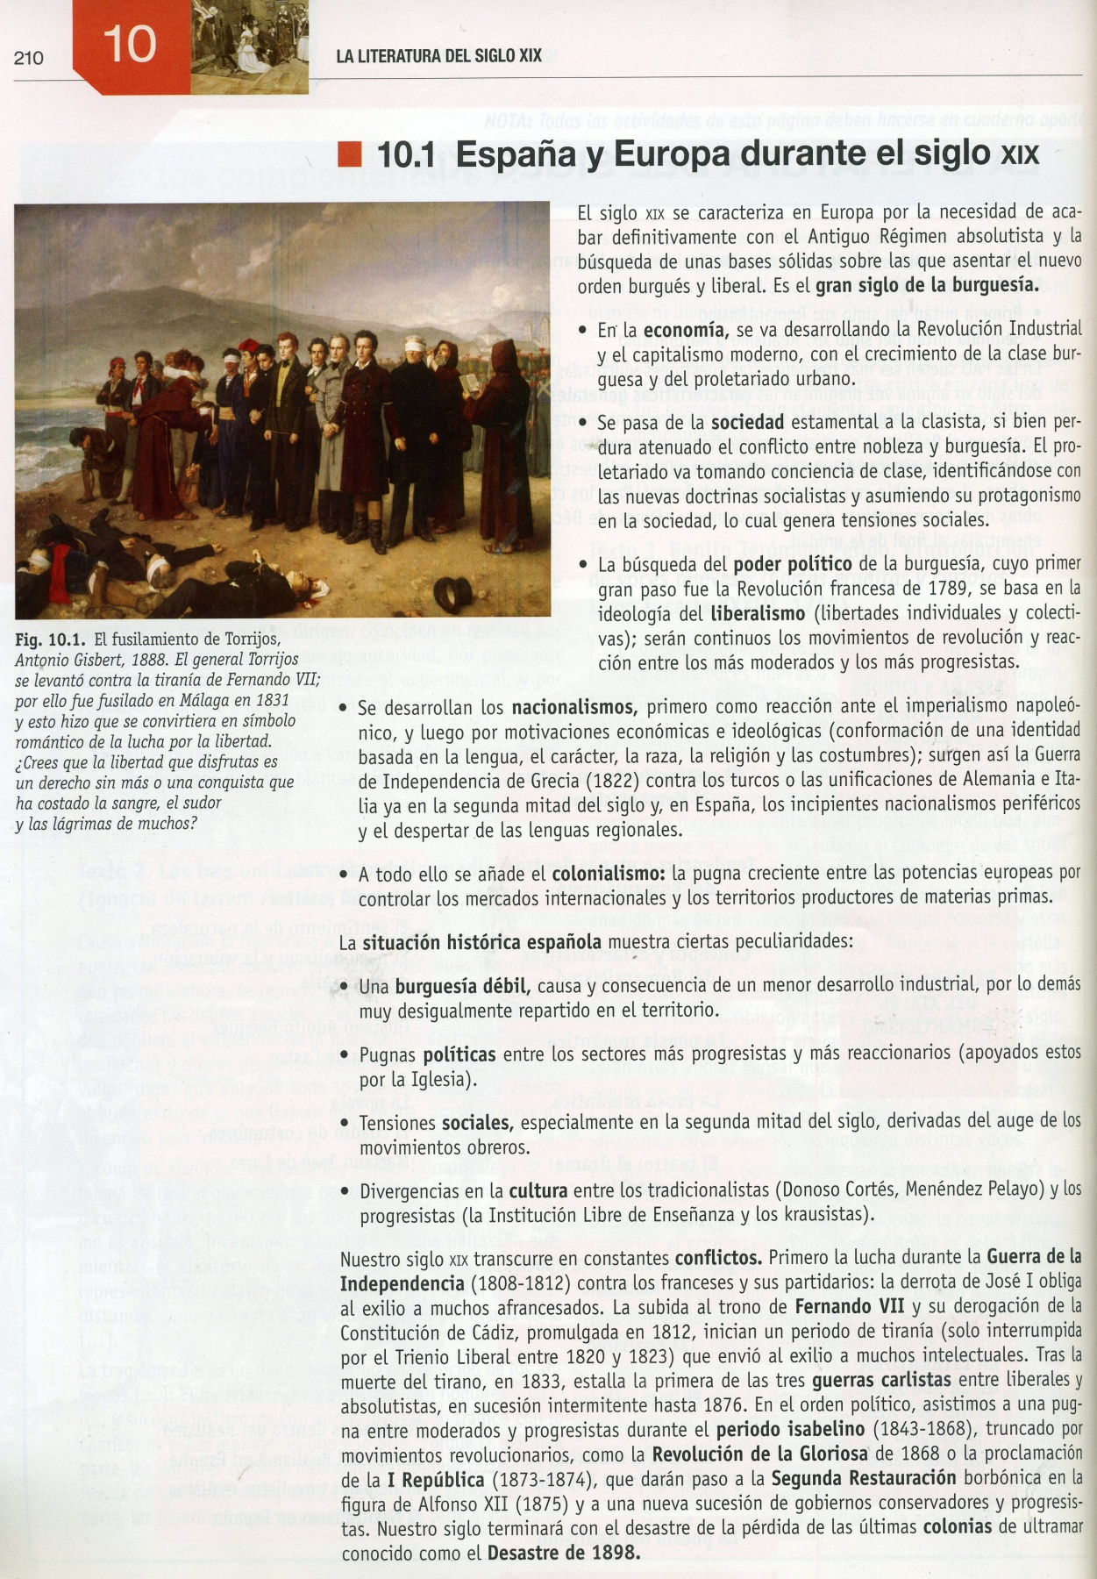
Resaltar los rasgos sociales de España en el siglo XIX, después de la guerra de la Independencia contra la invasión francesa y la sensibilidad ante los sentimientos sociales: amor, libertad,

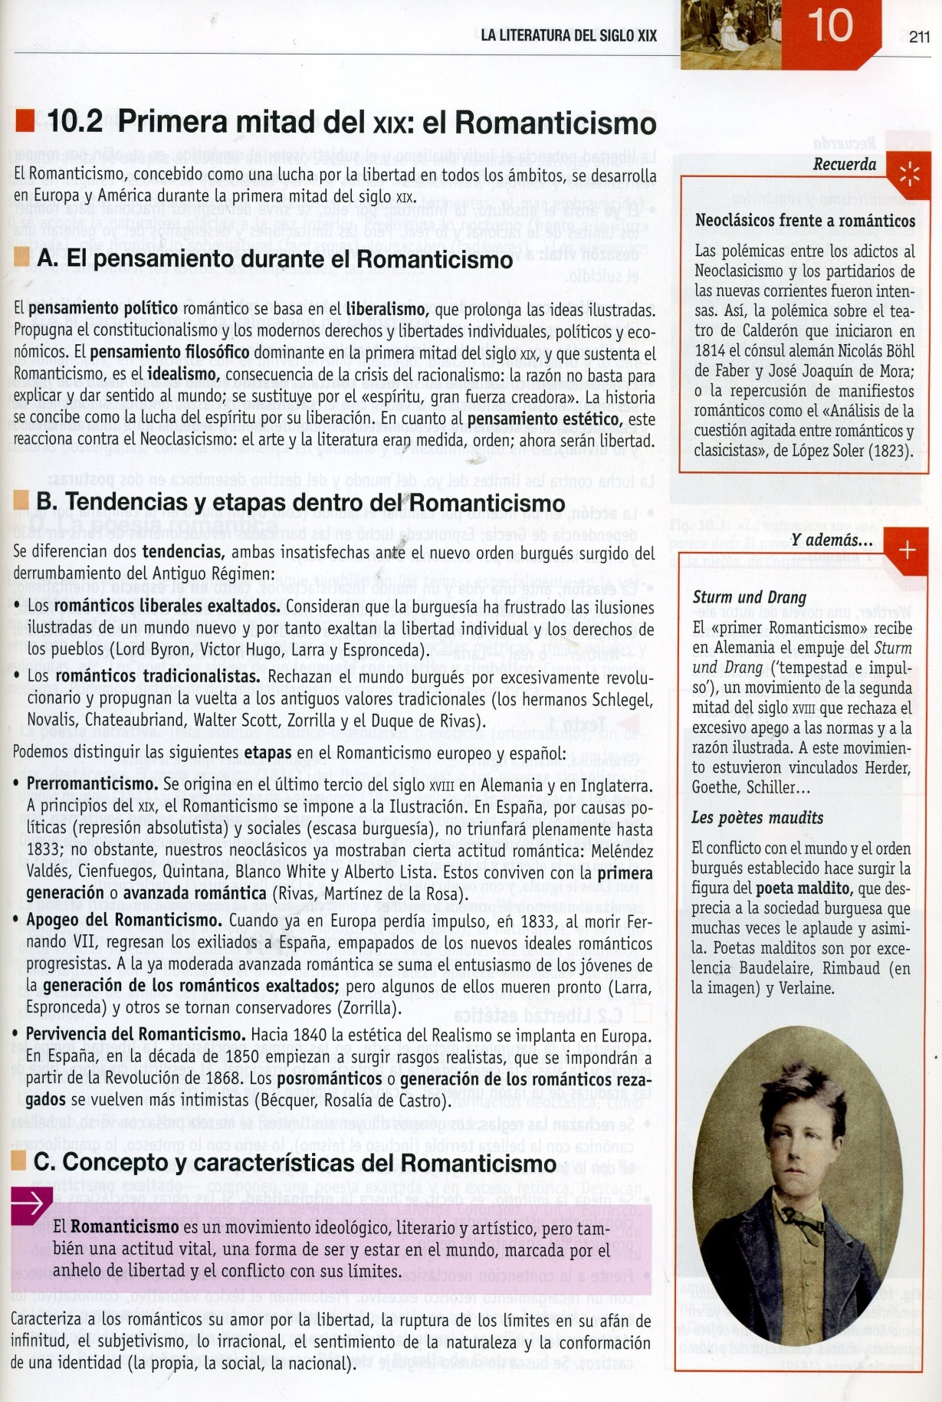

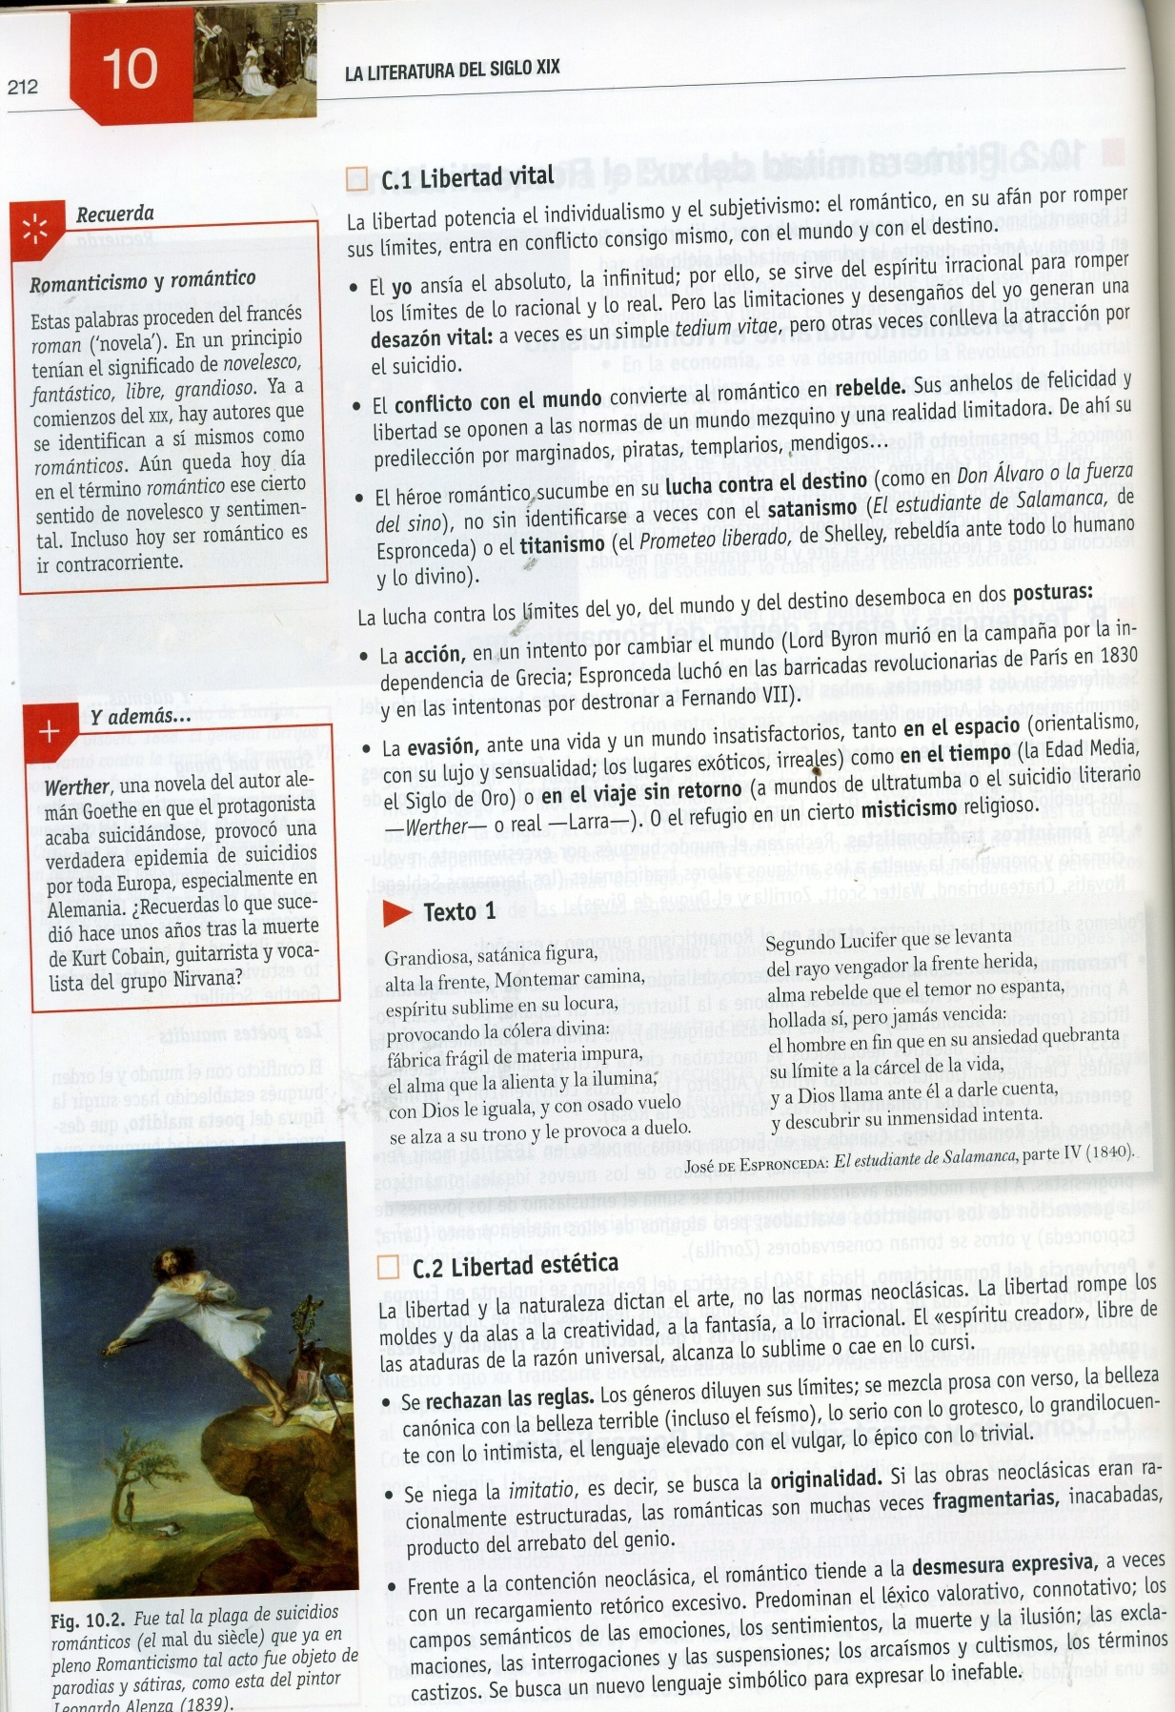
Al profesor le corresponde hacer alguna referencia a la vinculación de la Literatura, con el Arte pictórico, con la música romántica, con la sociedad empobrecida por la guerra y por la sensibilidad antes los valores humanos. Incluso puede aportar a cada grupo alguna referencia que el grupo luego expondrá. El grupo contraste puede explorar con él lo que se sabe que van a decir o a no decir los miembros del grupo A.

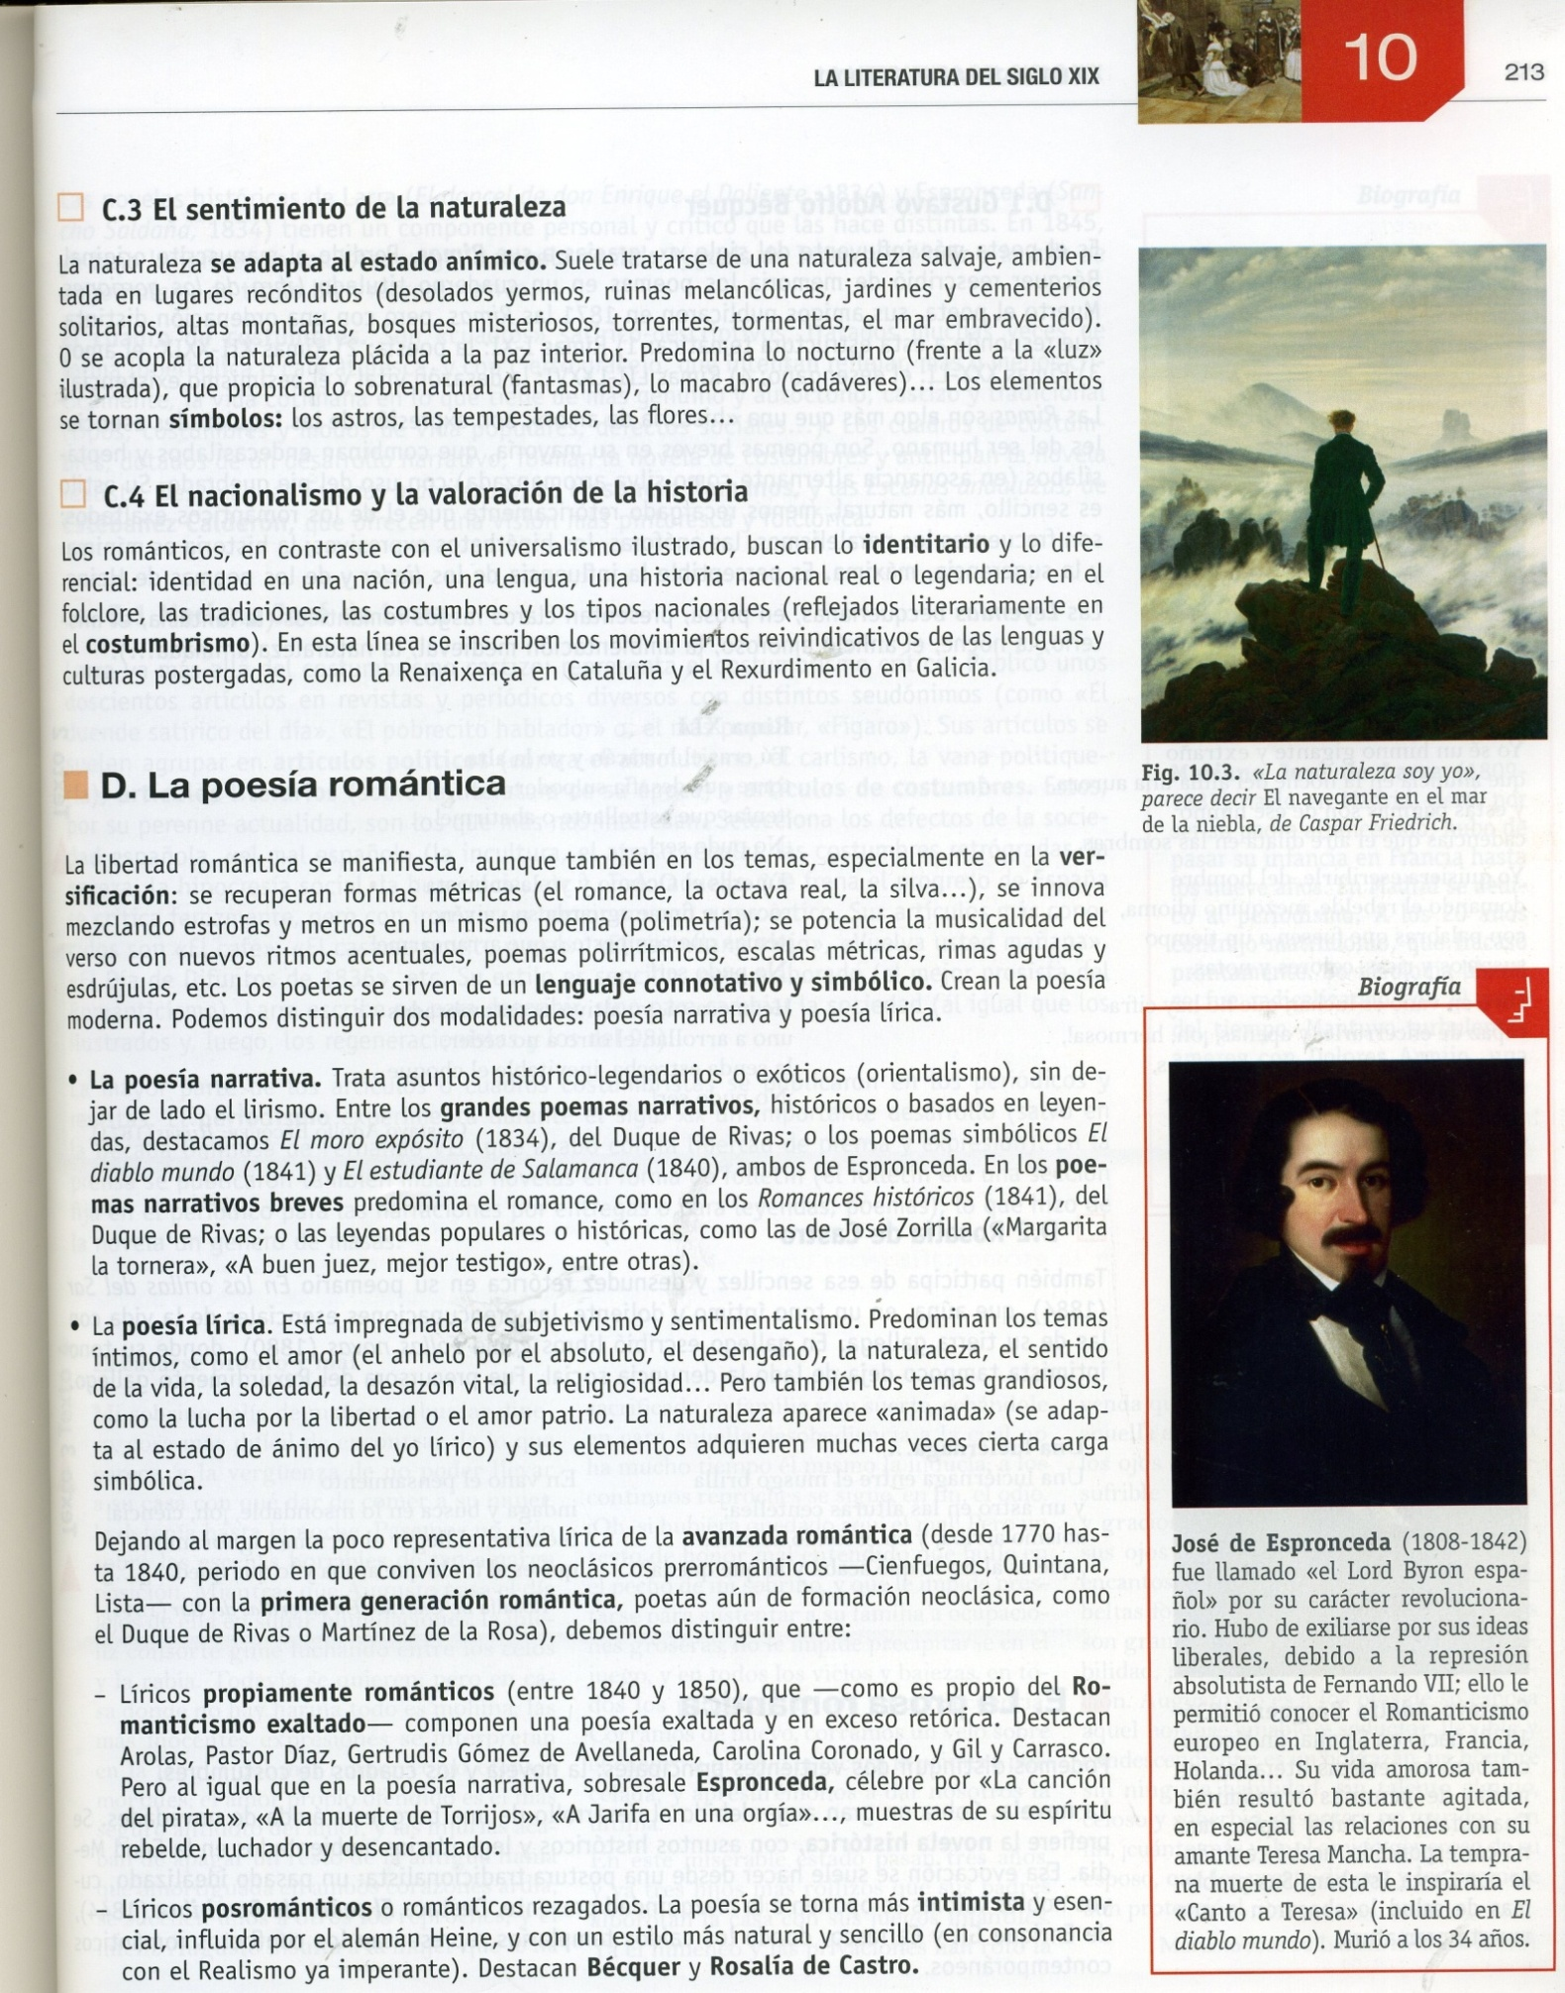
Se sugiere buscar algún texto cautivador: La "Canción del pirata" de Espronceda a los alumnos suele resultarles muy simpática. Y las Rimas de Becquer les encantan. Aprovechar esos sentimientos para hacer el tema de esta Unidad didáctica muy agradable
